Investigación

Para el diseño y funcionalidad de la página me inspiré en sitios web que manejan una información similar con respecto a los artistas y sus obras, como por ejemplo el [Museo Nacional de Bellas Artes](https://bellasartes.gob.ar/). A partir de sitios del estilo, fui decidiendo la diagramación de imágenes, tarjetas e información.

Target: Apunto a un público de todas las edades, que se interesen en el arte y que quiera estar el tanto de la vida y carrera de sus artistas favoritos, así mismo de donde pueden disfrutas de su obra. Por eso aposté por una estética clara y concisa, donde los títulos llaman la atención para que sea lo más deductiva posible y puedan acceder a ella todo tipo de personas, desde los más adaptados con la tecnología, a los menos.

El fin de mi sitio es, gracias a una selección de artistas, divulgar y recordarnos la calidad artística que hubo, hay y habrá en nuestro país, por eso mismo me reduje a bajar información únicamente de artistas nacionales.

Mapa de investigación y contenidos

COMPLEMENTARIA

Creadora

COMPLEMENTARIA

Contacto (form)

EXTRA

Juego

P. PRINCIPAL

Adrián Villar Rojas

P. PRINCIPAL

Gachi Hasper

P. PRINCIPAL

Raquel Forner

P. PRINCIPAL

Benito Quinquela Martín

SUBSECCION

Obras

SUBSECCION

Obras

SUBSECCION

Obras

SUBSECCION

Obras

SUBSECCION

Obras

SUBSECCION

Obras

P. PRINCIPAL

Emilia Bertolé

HOME PAGE

Museo Digital de Arte Nacional

P. PRINCIPAL

Julio Le Parc

Cree la página principal con el contenido sobre los distintos artistas que se encargan de darle nombre a cada una de las secciones principales. Luego ellas, una con cada uno de los artistas seleccionados. De cada una de estas secciones, se desprenden subsecciones que contienen galerías con las obras de los artistas en cuestión. Luego armé una página especial para la trivia o juego donde el usuario demostrará cuanto aprendió acerca de los y las artistas que conforman el sitio y por último, dos páginas complementarias: una de contacto que contiene un formulario validado con Java Script y la otra con información de la desarrolladora.

La información acerca de os artistas la obtuve a partir de distintos sitios o portales y videos subidos, para formar un texto propio sin repetir.

Layout y diseño

Este es el primer boceto. El menú de navegación se conformaba distinto al actual. Luego considere cambiarlo por no respetar la consigna y realicé uno nuevo.

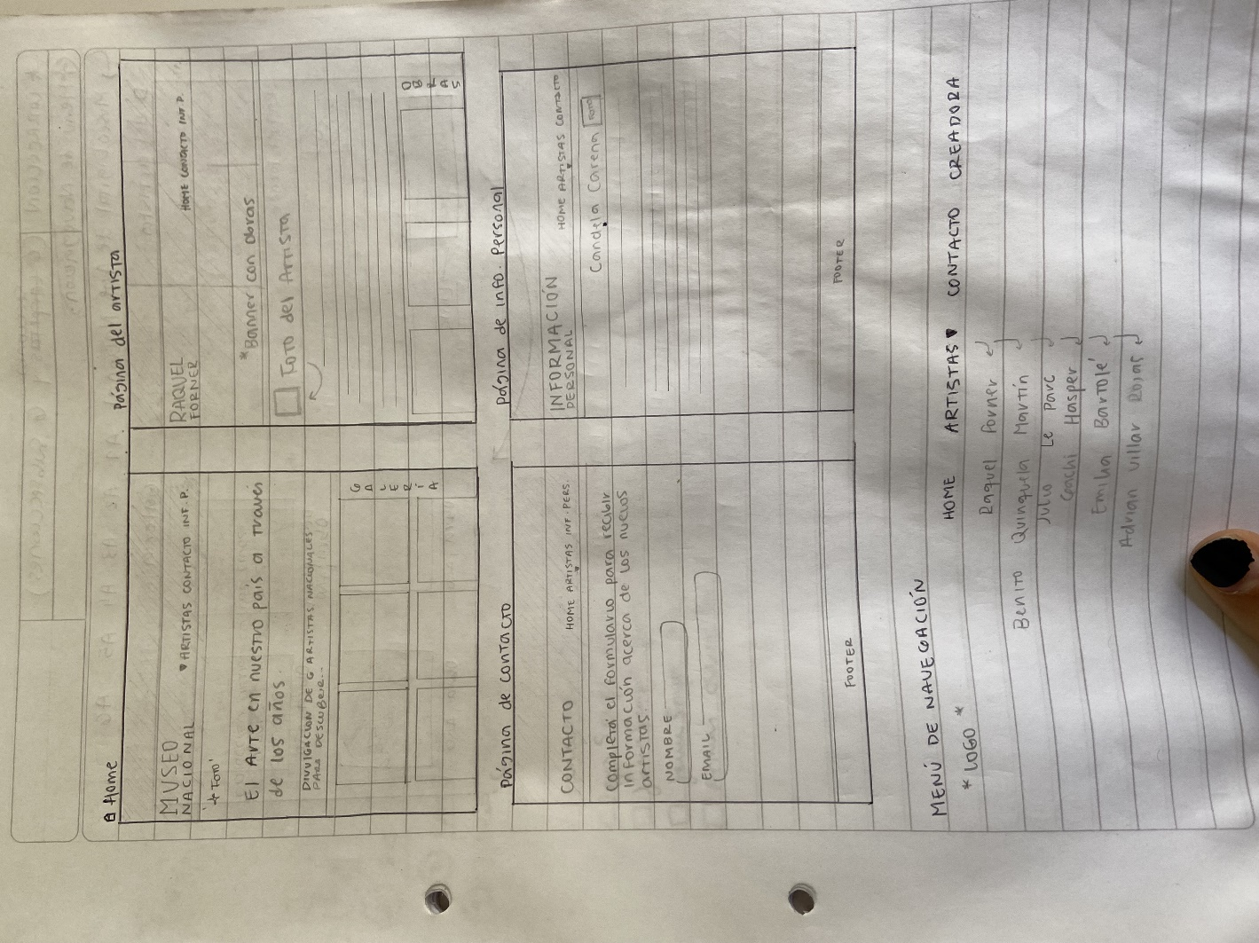

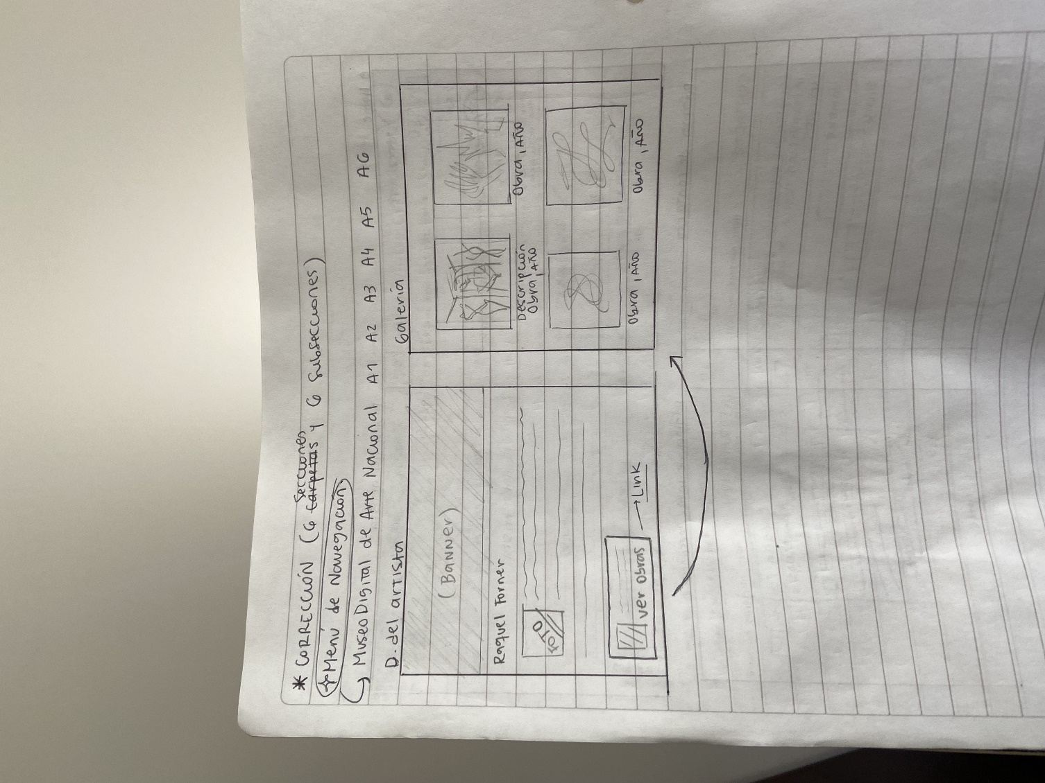Este es el segundo boceto, donde muestro el menú de navegación corregido y como se verían las páginas y subpáginas de artistas. En el menú se ve la home page y los artistas cada uno por su nombre.

Registro de desarrollo

Decidí usar Bootstrap porque es el Framework con el que tengo más experiencia.

Mi primera idea se trata de crear una página de divulgación de artistas únicamente nacionales, como a modo de museo o galería nacional. Quiero facilitar información de tres artistas hombres y tres mujeres, de los cuales voy a propiciar sus obras para ver a modo de galería. Me gustaría que las paginas tengan el diseño referido a cada artista y que la página principal sea lo más neutra posible.

Idea: la galería va a estar ordenada por orden de nacimiento, a modo de línea temporal.

Luego de varios días de desarrollo noté que no cumplía con la consigna de requerimiento de 6 páginas principales y 6 subsecciones por lo que tuve que cambiar el diseño y diagramación como hable en el punto anterior. El menú de navegación también se vio afectado. Así como también el encarpetado. Ahora cree una carpeta por cada uno de los artistas con su respectivo index.html y dentro de ellas las subcarpetas img, con imágenes únicamente del artista.

Las galerías van a tener interacción con Java Script para agrandar las imágenes.

Juego

Para realizar el juego use una base de un juego anterior y use ayuda de ChatGPT para optimizar y agregar funcionalidades con JavaScript que me faltaban.

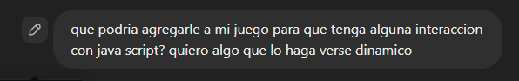

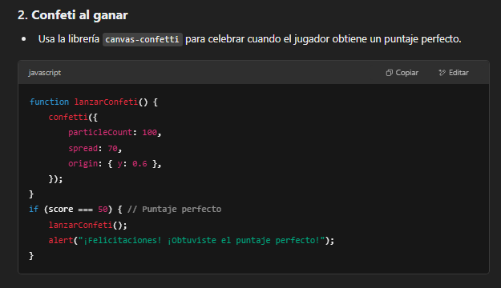

Tome la idea de usar la librería canvas-confetti para agregarle una interacción ya que además era parte de la consigna.

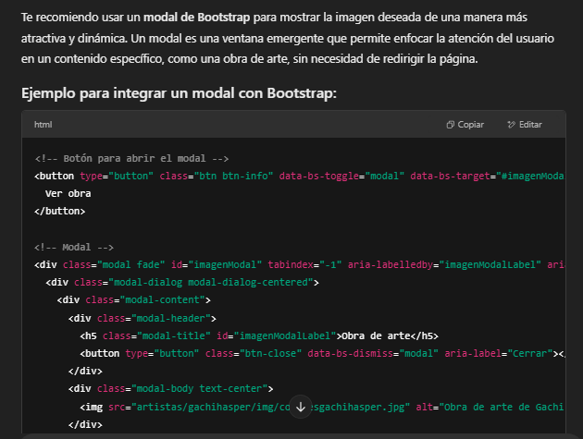Luego le pedí ayuda para resolver mi idea de agregar una imagen en una de las preguntas. Creía que podía realizarlo con un popover, sobre un texto que dice “esta obra” y que al tocarla salga el popover con la imagen, pero por algún error que no descifré, el código no funcionaba. Entonces ChatGPT me ofreció trabajar con un modal de Bootstrap:

En esta oportunidad ChatGPT me fue de mucha ayuda para solucionar los problemas con herramientas que no conocía, considero que es muy buena alternativa si se usa a conciencia.

En GitHub igualmente, puede verse el proceso de trabajo en los distintos commits que realicé.